あなたの悩み、骨盤の歪みが原因かも。
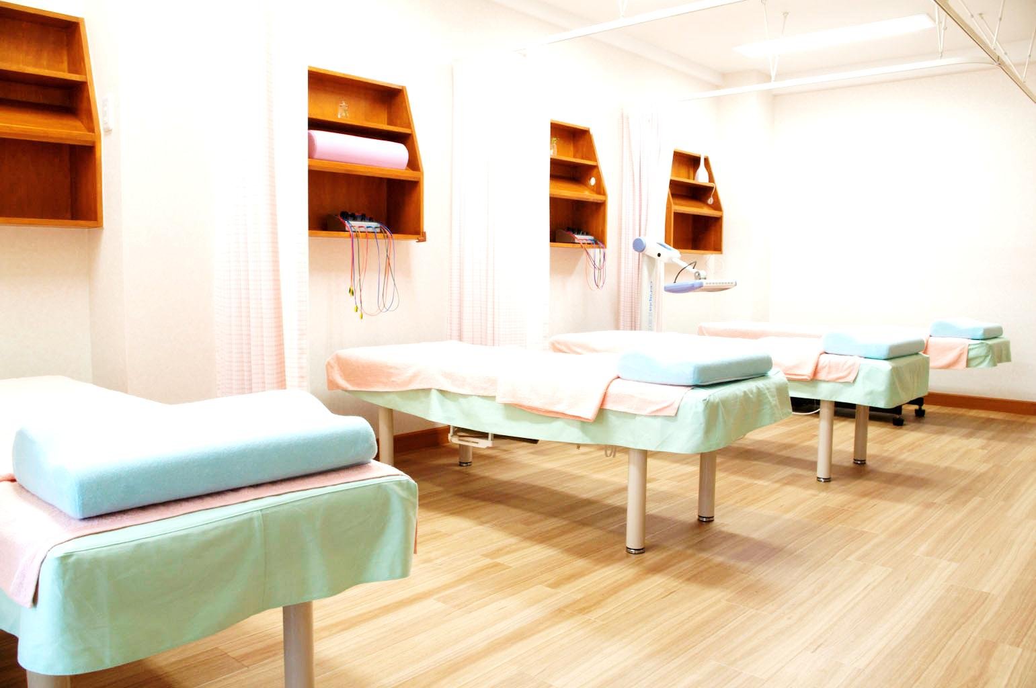
１回たった15分で身体が変わる！
まっすぐ立っているつもりなのに・・・。
あれ？
あれ？ “ポッコリおなかが気になる”
“姿勢がわるい” と感じませんか？
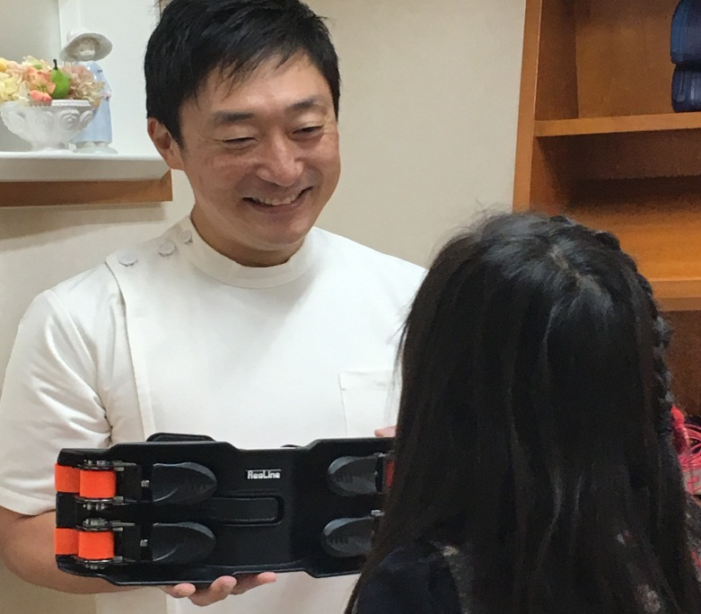
歪み改善体験会
先着10名
10/13（土）
８：３０～12：00
ひなた鍼灸整骨院は
“ちゃんと”します

通常５,０００円⇒１，０００円
当日ご都合の悪い方はご連絡ください！！

①なぜ歪んでいるか分からない ちゃんと原因を説明します
②骨盤を整えるだけ大丈夫？ ちゃんと原因を治してから施術します
③バキバキ・ボキボキが怖い 痛みのない施術をちゃんとします。
④ゆがみだけじゃなく、痛みがある ちゃんと痛む場所の原因にも対応します
⑤その時だけ良くなっても・・・。 ちゃんと自宅でのケアを説明します
⑥小さな子供が一緒でも大丈夫？ ちゃんとお子様の隣で施術します
ひなた鍼灸整骨院の骨盤矯正が選ばれている理由は？
①国家資格を持つ経験豊富な院長が在籍しています
②歪み、痛みの出ない身体を患者さんと一緒に作ります
③その場だけの矯正ではなく、自宅でもできるエクササイズを指導しています
④丁寧に説明し、丁寧に施術します
⑤子供さんと一緒でも来院しやすいとのお声をいただいています
当院の考える「治った！」とは

「治った！」とは痛みやこり、張りが一時的に改善されるだけではないと考えます。
当院は歪みを改善し、身体を正しくしなやかに動かせる事ができるようにサポートします。
日常生活では、より身体が動かしやすくなる。スポーツにおいてはパフォーマンスが上がり、
ケガをしにくい身体になる。これが当院の「治った！」の考え方です。

ひなた鍼灸整骨院で骨盤矯正を受けられた患者様の声
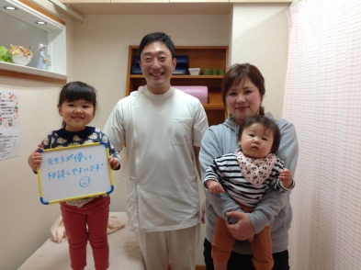
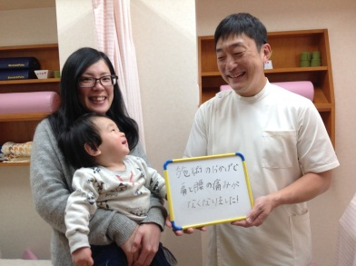
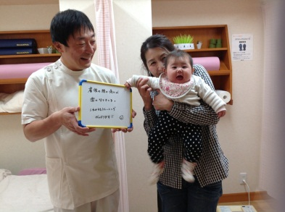
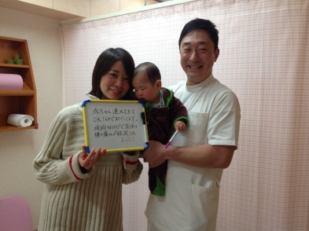

※１「先生方が優しく、相談しやすいです！」 ※２「施術のおかげで、肩と腰の痛みがなくなりました！」
※３「産後の腰の痛みが楽になりました。これからもトレーニングがんばります！」
※４「赤ちゃん連れてきてOKなので助かってます。施術のおかげで産後の腰の痛みが軽減されました！」
歪み、痛みの根本改善
ひなた鍼灸整骨院

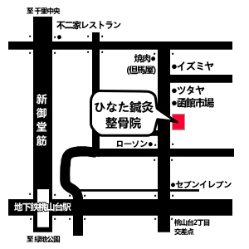
TEL.06-6832-0110（予約優先制）
※予約優先制ですので、必ずお電話ください。
●ごちそう村

※定員オーバーの場合はお断りさせて頂きます。
○住所/豊中市上新田4-25-3
○診療時間/8:30～12:00、15:00～20:00
※木曜日・土曜日は午前診療のみ
○休診日/日曜、祝日

